如何寫得更生動│視覺摹寫 六年七班 號姓名
第一關： 色彩之旅│看誰眼睛會說話
小朋友！ 喜歡看電視嗎？嗯，我也很喜歡。不過，我比較喜歡看彩色電視，而不喜歡黑白電視喔！ 下面有一幅黑白圖畫，請你揮揮畫筆，運用想像力，替它穿上彩色的衣服吧！

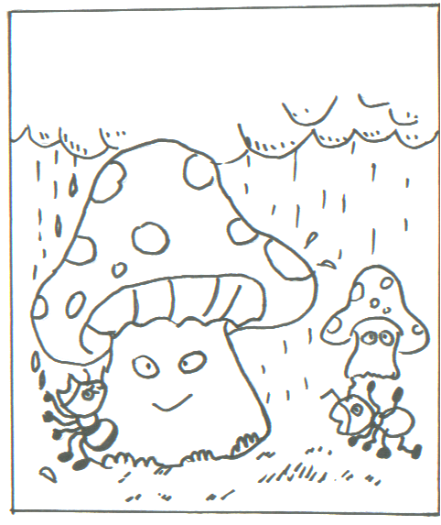
※我會塗上顏色，並說一說：
黑白說法：下雨了，香菇是螞蟻的傘。
彩色說法：轟隆轟隆，白雲的臉變 ( )了。天空不停飄下( )色的絲線，胖胖的香菇像是一把( )的傘，讓焦急的螞蟻找到了避雨的地方。
評分
真有創意
好棒呀
不錯喔
可以更好
可以再努力
第二關：美化句子 六年七班 號姓名
接下來，請小朋友也試試看，能成為超級觀察員嗎？請你替句子穿上彩衣，使它更生動吧！
例句：
黑白的說法：天上有幾朵雲。
彩色的說法：藍藍的天空中，飄著幾朵潔白的雲，天氣好晴朗。
１黑白的說法 ：老師今天穿著洋裝，配上高跟鞋。
彩色的說法 ：老師今天穿了一件﹝ ﹞的碎花洋裝，配上﹝ ﹞的高跟鞋，美麗極了。
２妹妹在頭髮上綁上蝴蝶結。
妹妹在那 ( )的秀髮上，綁上 ( )的蝴蝶結，十分漂亮。
３微風一吹，滿田的稻穗，像一陣陣的波浪一樣。
(
﹞
４哇！你瞧，這兒有花，有樹，景色真美。
(
﹞
５一層層的海浪，像千軍萬馬，奔向岸邊的岩石。
(
﹞
６ 請你替下面這首詩加上色彩：
秋天是豐收的季節，
再努力 | 可以更好 | 不錯喔 | 好棒喔 | 有創意 | 評分
( )的河水，
( )的天空，
倒映著( )的稻田。
楓葉換上( )的衣裳，
小溪( )唱，
秋天是豐收，
也是最( )的一季。

